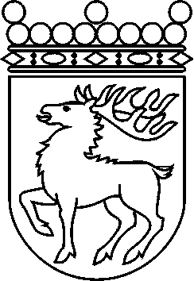
 | Ålands lagting | BESLUT LTB 5/2018
 |  | Datum | Ärende
 |  | 2018-03-12 | RP 14/2016-2017
 | Till Republikens President | från Ålands lagting

Till lagtinget har överlämnats Republikens Presidents framställning av den 8 september 2017 angående godkännande av Europarådets ramkonvention om kulturarvets värde för samhället och med förslag till lag om sättande i kraft av de bestämmelser i konventionen som hör till området för lagstiftningen, i det avseende 59 § 1 mom. självstyrelselagen för Åland av den 16 augusti 1991 föreskriver.
Lagtinget har behandlat ärendet i den ordning nämnda bestämmelse och lagtingsordningen för Åland föreskriver och får enligt denna dag fattat beslut vördsamt meddela

att Ålands lagting ger sitt bifall till att lagen träder i kraft på Åland till de delar Farokonventionen faller inom landskapets behörighet.

Mariehamn den 12 mars 2018
Gun-Mari Lindholm
talman
Veronica Thörnroos  vicetalman | Viveka Eriksson  vicetalman

